215-летию пожарной охраны посвящается:
как боевой вертолетчик стал тушить пожары в Москве

В 2019 году исполнилось 215 лет пожарной охране Москвы, чему на страницах печатных и электронных изданий было немало посвящено статей и автобиографических очерков. Сегодня мы хотим рассказать о еще одном замечательном человеке, который тушит пожары с воздуха. Это Диденко Алексей Александрович – командир воздушного судна Ка-32А, пилот-инструктор, заместитель командира летного отряда Московского авиационного центра.

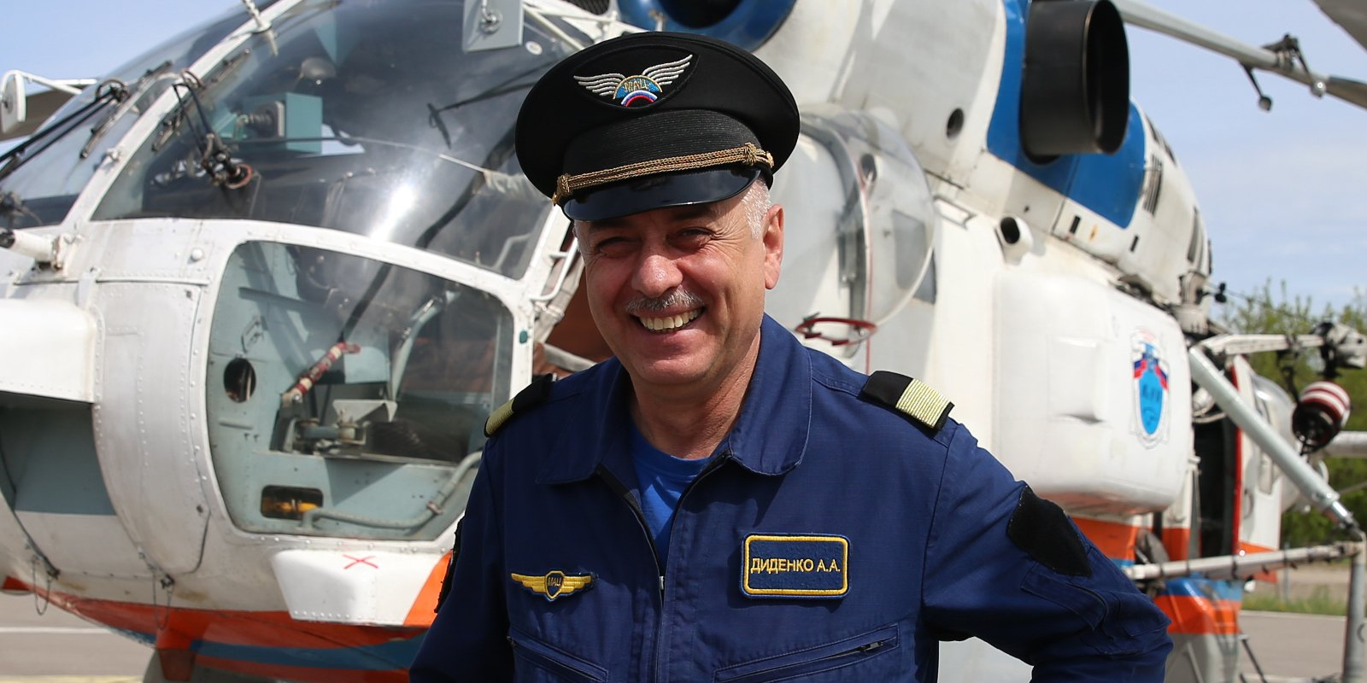

Алексей Диденко – летчик с 40-летним стажем, полковник запаса Вооруженных сил РФ, ветеран боевых действий в Афганистане, за что имеет два Ордена «Красной Звезды» и Орден «За военные заслуги». За работу по ликвидации сложной ЧС 2017 года в столице награжден Медалью МЧС России «За отвагу на пожаре».
За летную карьеру Алексей Диденко освоил 6 типов вертолетов, имеет богатый опыт полетов в сложных метеоусловиях, в том числе и ночью. Пилота по праву можно назвать и героем, и человеком-легендой, ведь это именно его экипаж в Афгане выследил и разгромил в 1987 году самый большой караван с оружием «боевиков» в истории войны. После были и другие подвиги вертолетчика, как на войне, так и в мирное время.
- Алексей Александрович. Почему вы решили стать пилотом? С чего все началось?
- Дед у меня был военным, он рано ушел из дома – стал сыном полка и прошел всю Великую Отечественную войну. Помню, мне было лет 10-12, когда я с восторгом слушал рассказы дедушки про его военное прошлое. Тогда и родилась мечта непременно стать военным.
- Вы хотели быть именно пилотом вертолета?
- Не совсем так. Сначала мне казалось, что я хочу быть летчиком-истребителем, но требования по медицинским показателям решили по-своему. И, как оказалось, не зря – ведь я стал пилотом вертолета, о чем совсем не жалею! По рекомендации военкомата поехал поступать в Саратовское военное авиационное училище летчиков.
- Чем запомнился первый полет?
- Первый полет всегда запоминается особенно. Тем более, до этого я никогда не летал. Поэтому и ощущения были острые (улыбается). Честно скажу, сколько бы я не летал, к этому привыкнуть нельзя, потому что каждый полет красив по-своему.
-Как складывалась служба после училища?

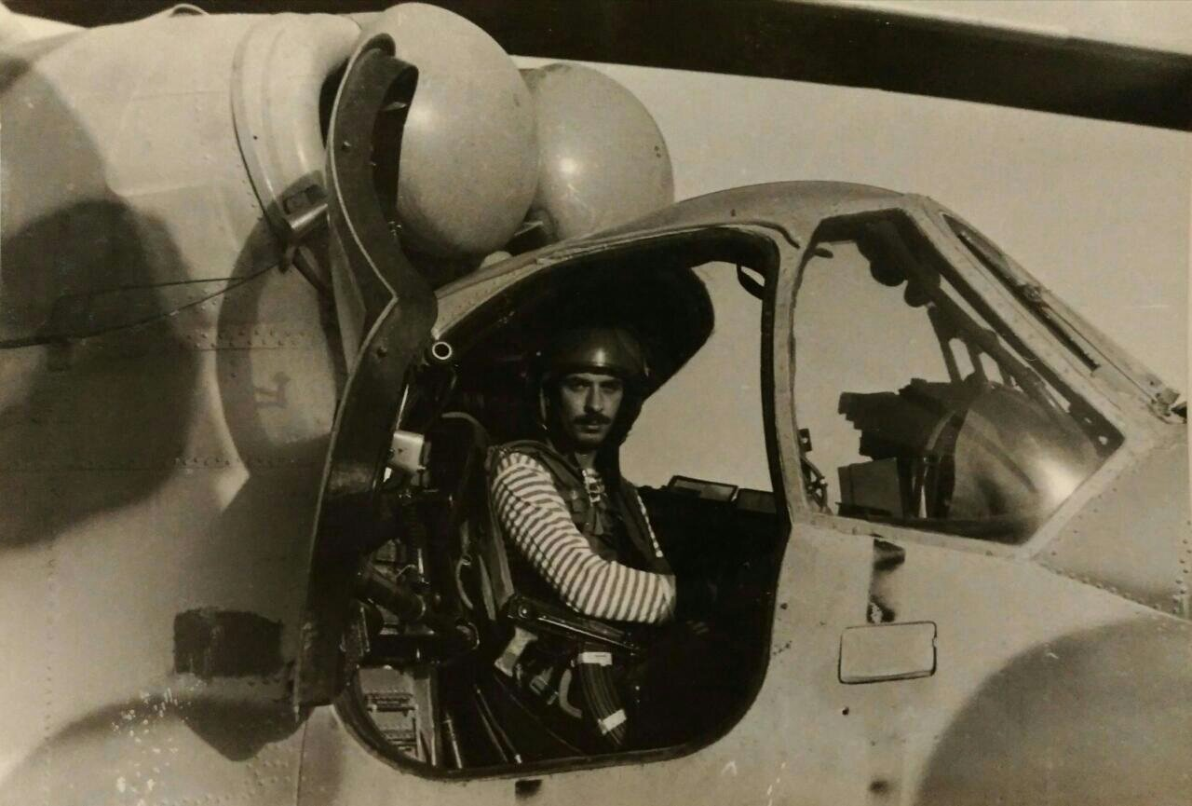

- По распределению в 1982 году попал в Германию на боевой вертолет Ми-24. После 3 лет службы в ГДР, где я получил большой налет и опыт работы в сложных метеоусловиях, меня по замене направили на Дальний Восток, а оттуда – в Афганистан. Это была моя первая боевая командировка. Там я отработал больше года.
- Алексей Александрович, знаю, что там Вам, молодому командиру, удалось разбомбить самый большой в истории Афганской войны караван?
- Это было 3 июня 1987 года. Караван заметили раньше, но найти его не могли из-за маскировки. Мы вылетели еще до восхода солнца: два Ми-8 - транспортно-боевых со спецназовцами, и два Ми-24 - боевых, которые осуществляли поддержку с воздуха. Я, совсем юный командир 26 лет, работал как раз на Ми-24. Противник совсем не ожидал нас увидеть. Да и мы такому количеству верблюдов и погонщиков были удивлены. Ведь это только потом мы узнали, что это был самый большой караван за всю историю Афганской войны - 250 вьючных животных и около 300 погонщиков. Первые минут 40 боя обратный огонь был очень мощный - вертолет прострелили, как решето. Была мысль улететь за подмогой, но наши спецназовцы находились на земле, поэтому их нельзя было оставлять без огневой поддержки. После боя мы обнаружили столько оружия, что пришлось вызывать еще пару Ми-8, да и то справились кое-как только за шесть рейсов.
Афганистан запомнился подобными вылазками и бессонными ночами. Гораздо хуже было в Нагорном Карабахе. Там в тебя только ленивый не стрелял.
-То есть, после той командировки были еще «горячие точки»?
- Конечно. И не раз. Когда началась перестройка, я попал в Ереван, и как раз в это время начался конфликт с Нагорным Карабахом. Бардак был страшный. Не было никакой согласованности. Непрекращаемая стрельба.
Один раз мне так попало, что еле уцелел. Перехожу через перевал, и тут в правый подвесной бак в машину ударяют из крупнокалиберного пулемёта. Бак взорвался, топливо вытекло, вертолет загорелся. Вынужденно посадив машину, мы осмотрелись, был поврежден несущий винт. А оставаться было нельзя. Запустились, одели парашюты, я своим сказал, если что, прыгаем все без предупреждения. Начали набирать высоту, нырнули за облака, и вот так до базы и долетели.
А потом еще был конфликт. К тому времени я служил уже на своей малой родине, в Ростовском транспортном полку. Переучился на Ми-8, и почти сразу отправили меня в Абхазию. Правда, там мы занимались гуманитарными вопросами: вывозили раненых с передовой. Потом началась Чечня. Я не буду уже считать, сколько там был, потому что командировки длились несколько раз по 2-3 месяца. Мы выполняли в Чечне различные спасательные операции с конца 90-х и примерно до 2005 года.
- После службы в Ростове вы сразу пришли работать в Московский авиационный центр?
- Нет, в Ростове я дослужился до полковника, старшего инспектора-летчика в управлении авиации. Потом начались оргштатные мероприятия, мне было уже 49 лет, и я принял решение увольняться. Здоровье на тот момент было отменное, опыт работы большой, поэтому предложил свои услуги в Ростовскую эскадрилью ФГУАП МЧС. Там я сначала работал простым пилотом, потом пилотом-инструктором на Ми-8, затем - командиром эскадрильи. Собственно, работа была аналогична той, что сейчас в Московском авиацентре. Пожары, ЧС, эвакуация пострадавших и плюс там у меня была горная подготовка. А в 2014 году обеспечивали безопасность на Олимпиаде в Сочи. Хороший опыт я приобрел по работе с ВСУ (водосливное устройство). В армии ведь раньше ВСУ никто не таскал, это сейчас они начали этим заниматься.
А в 2014 году организация неожиданно заканчивает свою деятельность. Так в 2015 году судьба меня приводит в Московский авиационный центр.
- Как началась работа в МАЦ?
- Переучился на гражданского пилота на вертолет Ка-32А, освоил здесь все виды подготовки, которые нем предусмотрены. Начал работать, дежурить, здесь всё было знакомо. Основная сложность - я никогда в городе не работал. Тушение пожаров здесь – совсем иное, чем на открытой местности. В Москве - сложный рельеф, наличие разных вышек, экранов, перетяжек, линии электропередач. Со временем привык.
- Алексей Александрович, наверняка, вы участвовали в ликвидации каких-то крупных ЧС, работая здесь?
- Конечно. Если говорить о самых близких, то - это тушение пожара в поселке Белоомут летом 2019 года: 4 дня выполняли туда полеты. Очень сложный ночной пожар в 2017 году в Северном Медведково.
- Расскажите подробнее, пожалуйста.
- Пожар мы тушили ночью, это уже само по себе сложно. Мне кажется, до сих пор в мире этим никто, кроме МАЦ, не занимается. Здесь, в Москве, на завтра ничего оставлять нельзя. Пожары в столице часто скоротечны, и время на их реагирование должно быть максимально быстрое. Когда поступил сигнал лететь в Северное Медведково, дежурный борт отправился сразу, а меня и других членов резервного экипажа вызвали по команде.
Горели склады с лакокрасочными и бумажными изделиями, а рядом были многоэтажные здания. Плюс ко всему, пожар стремительно распространялся. Работали мы двумя бортами, не помню, сколько тогда было сливов, но руководство штаба пожаротушения отметило, что авиация сработала очень эффективно. То же самое можно сказать и про лесные пожары этого года в поселке Белоомут Луховицкого района, где успели поработать почти все экипажи Ка-32 Московского авиационного центра. За 4 дня было сброшено 560 тонн воды, за что нам громко аплодировали с земли и выдавали звук прямо в эфир. Приятно, конечно, было это слышать (улыбается).
Работа очень интересная. А, главное, - нужная! Когда видишь результат – становится вообще хорошо, морально-психологически. Тогда думаешь про себя: «Да. Есть всё-таки профессионализм, но в тоже время есть, чему и учиться». Пилоту, особенно, если он работает в такой организации, как Московский авиационный центр, никогда нельзя расслабляться. Поэтому мы здесь постоянно летаем и тренируемся, передаем опыт новичкам.
- Какие-то новые задачи сейчас стоят перед Вами?
- Конечно. В МАЦ работа никогда не стоит на месте, в области безопасности столицы и ее жителей регулярно появляется что-то передовое, современное. Сейчас, например, перед летным отрядом стоит задача – научить всех пилотов Ка-32 работе с применением грузозахватного устройства ГРАПЛ. Полеты со спасателями также активизировались. Ведь служба воздушных спасателей существует в МАЦ, в том числе, и для того, чтобы вызволять людей из мест, куда нельзя добраться наземным транспортом, они должны десантироваться с вертолета беспосадочным способом над лесом, над водой. Поэтому экипажи Ка-32 плотно занимаются и этим видом подготовки.
- Алексей Александрович, работа в Московском авиацентре требует больших физических и, особенно, психологических, душевных ресурсов. Как вы восстанавливаетесь, есть хобби?

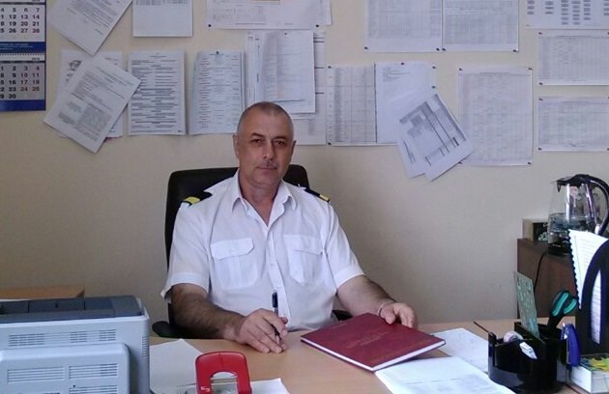

- Мне работа нравится, поэтому стрессов особых не испытываю. Разве что от большого объема административной работы. Как назначили меня заместителем командира летного отряда, так разных бумажек и прибавилось (смеется). А хобби? Сейчас одно из увлечений - это порыбачить, ну, конечно, после Ростова и Астрахани, здесь рыбалки нет.
- Много в жизни всего было, многого добились сами, есть ли сейчас какая-то нереализованная еще мечта?
- Да, конечно, мечта есть. Это полетать подольше!
- Спасибо, Алексей Александрович, за интересный разговор, и пусть Ваша мечта обязательно исполнится. Летайте столько, сколько сами себе пожелаете!

